Telemark-Sport

Meine persönliche Übersicht

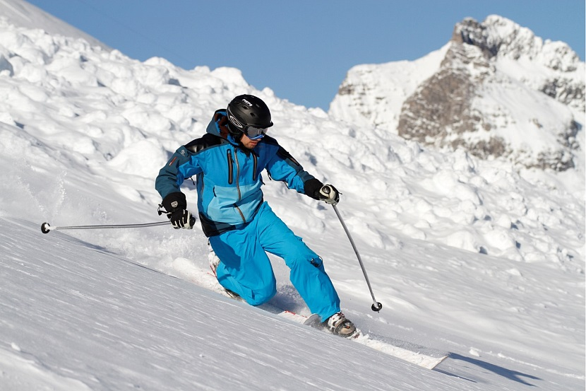

Michael Zwahlen, Bern

Mini-VA - Fach ABU

Inhalt

Einleitung /Vorwort 3

Hauptteil 4

Telemark Skiing – Was ist es? 4

Definition Wikipedia 4

Persönliche Definition 4

Telemark Formen 4

Telemark Freeride 4

Telemark Wettkampf-Sport 4

Telemark Freestyle 4

Schlusswort / Fazit 5

Quellenangaben 6

Anhang 7

Mindmap 7

# Einleitung /Vorwort

Lorem ipsum dolor sit amet, consectetuer adipiscing elit. Maecenas porttitor congue massa. Fusce posuere, magna sed pulvinar ultricies, purus lectus malesuada libero, sit amet commodo magna eros quis urna.Nunc viverra imperdiet enim. Fusce est. Vivamus a tellus.

Pellentesque habitant morbi tristique senectus et netus et malesuada fames ac turpis egestas. Proin pharetra nonummy pede. Mauris et orci.Aenean nec lorem. In porttitor. Donec laoreet nonummy augue.

Suspendisse dui purus, scelerisque at, vulputate vitae, pretium mattis, nunc. Mauris eget neque at sem venenatis eleifend. Ut nonummy.

Lorem ipsum dolor sit amet, consectetuer adipiscing elit. Maecenas porttitor congue massa. Fusce posuere, magna sed pulvinar ultricies, purus lectus malesuada libero, sit amet commodo magna eros quis urna.

Nunc viverra imperdiet enim. Fusce est. Vivamus a tellus.

Pellentesque habitant morbi tristique senectus et netus et malesuada fames ac turpis egestas. Proin pharetra nonummy pede. Mauris et orci.

Aenean nec lorem. In porttitor. Donec laoreet nonummy augu.

Suspendisse dui purus, scelerisque at, vulputate vitae, pretium mattis, nunc. Mauris eget neque at sem venenatis eleifend. Ut nonummy

# Hauptteil

## Telemark Skiing – Was ist es?

### Definition Wikipedia

Lorem ipsum dolor sit amet, consectetuer adipiscing elit. Maecenas porttitor congue massa. Fusce posuere, magna sed pulvinar ultricies, purus lectus malesuada libero, sit amet commodo magna eros quis urna.

Nunc viverra imperdiet enim. Fusce est. Vivamus a tellus.

Pellentesque habitant morbi tristique senectus et netus et malesuada fames ac turpis egestas. Proin pharetra nonummy pede. Mauris et orci.

Aenean nec lorem. In porttitor. Donec laoreet nonummy augue.

Suspendisse dui purus, scelerisque at, vulputate vitae, pretium mattis, nunc. Mauris eget neque at sem venenatis eleifend. Ut nonummy.

### Persönliche Definition

Lorem ipsum dolor sit amet, consectetuer adipiscing elit. Maecenas porttitor congue massa. Fusce posuere, magna sed pulvinar ultricies, purus lectus malesuada libero, sit amet commodo magna eros quis urna.

„Telemark ist Freiheit in der Bewegung und somit auch Freiheit in der Natur“ PinheadMike

Nunc viverra imperdiet enim. Fusce est. Vivamus a tellus.

Pellentesque habitant morbi tristique senectus et netus et malesuada fames ac turpis egestas. Proin pharetra nonummy pede. Mauris et orci.

Aenean nec lorem. In porttitor. Donec laoreet nonummy augue.

Suspendisse dui purus, scelerisque at, vulputate vitae, pretium mattis, nunc. Mauris eget neque at sem venenatis eleifend. Ut nonummy.

## Telemark Formen

### Telemark Freeride

### Telemark Wettkampf-Sport

#### Classic-Sprint

#### Classic

#### Parallel-Rennen

### Telemark Freestyle

# Schlusswort / Fazit

Lorem ipsum dolor sit amet, consectetuer adipiscing elit. Maecenas porttitor congue massa. Fusce posuere, magna sed pulvinar ultricies, purus lectus malesuada libero, sit amet commodo magna eros quis urna.

Nunc viverra imperdiet enim. Fusce est. Vivamus a tellus.

Pellentesque habitant morbi tristique senectus et netus et malesuada fames ac turpis egestas. Proin pharetra nonummy pede. Mauris et orci.

Aenean nec lorem. In porttitor. Donec laoreet nonummy augue.

Suspendisse dui purus, scelerisque at, vulputate vitae, pretium mattis, nunc. Mauris eget neque at sem venenatis eleifend. Ut nonummy.

Lorem ipsum dolor sit amet, consectetuer adipiscing elit. Maecenas porttitor congue massa. Fusce posuere, magna sed pulvinar ultricies, purus lectus malesuada libero, sit amet commodo magna eros quis urna.

Nunc viverra imperdiet enim. Fusce est. Vivamus a tellus.

Pellentesque habitant morbi tristique senectus et netus et malesuada fames ac turpis egestas. Proin pharetra nonummy pede. Mauris et orci.

Aenean nec lorem. In porttitor. Donec laoreet nonummy augue.

Suspendisse dui purus, scelerisque at, vulputate vitae, pretium mattis, nunc. Mauris eget neque at sem venenatis eleifend. Ut nonummy.

# Quellenangaben

# Anhang

## Mindmap